Descripción breve

Manual de Usuario para el Módulo de Mesa de Partes como parte del Software de   
IES-JCM

MANUAL DE USUARIO

MÓDULO DE MESA DE PARTES

Versión 1.0.0

Contenido

**MANUAL DE USUARIO** 3

INGRESO AL MÓDULO 3

INGRESANDO CREDENCIALES 3

INTERFAZ DE LA APLICACIÓN 4

Acceso a consultas PIDE 4

Relación de tareas pendientes 6

Relación de citaciones pendientes 6

EL MENÚ DE OPCIONES 7

OPCIÓN EXPEDIENTES 7

Listado de Expedientes 8

Nuevo Expediente 12

Filtros de expedientes 14

Descarga de expedientes 14

OPCIÓN CITACIONES 15

Agregar citación 16

Agregar Tarea 17

Descargar 18

Mis citaciones 18

Mis tareas 18

Controles de calendario 19

Espacio de calendario 19

OPCIÓN CONSULTAS SW-ABC 19

Opción de Trámite documentario 20

Opción de Recursos Humanos 21

Opción de Presupuesto 21

OPCIÓN DE ENLACES EXTERNOS 22

OPCIÓN DE REPORTES 22

Expedientes registrados 22

Seguimiento a procesos judiciales 23

Seguimiento de citaciones 24

Control de opiniones legales emitidas 24

Seguimiento de trámites realizados 24

TABLAS MAESTRAS 25

Órganos Jurisdiccionales 25

Tipos de expedientes 25

Materias 26

Etapa procesal 26

Partes procesales 27

Enlaces externos 27

Prioridad del expediente 27

Tipo de citación 27

Acto procesal 28

Estado del expediente 28

Distritos Judiciales 29

# **MANUAL DE USUARIO**

# INGRESO AL MÓDULO

En la lista de accesos a los módulos de <http://172.16.50.192:8181/>

Encontrará el acceso al módulo de Mesa de Partes.

# INGRESANDO CREDENCIALES

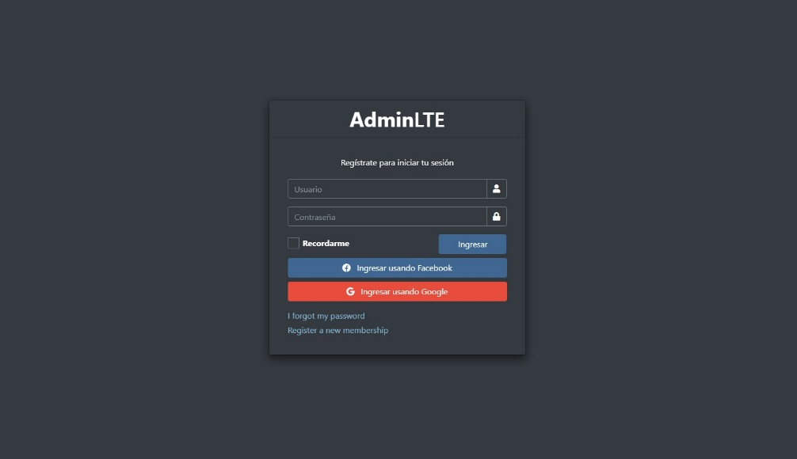

Lo primero que debe ingresar son sus credenciales, para ello el sistema le solicita un usuario y clave correspondiente y podremos ingresar.

**Nota**: Si es que no cuenta con credenciales, debe solicitarse a la Oficina de Mesa de Partes

# Selección de Perfiles

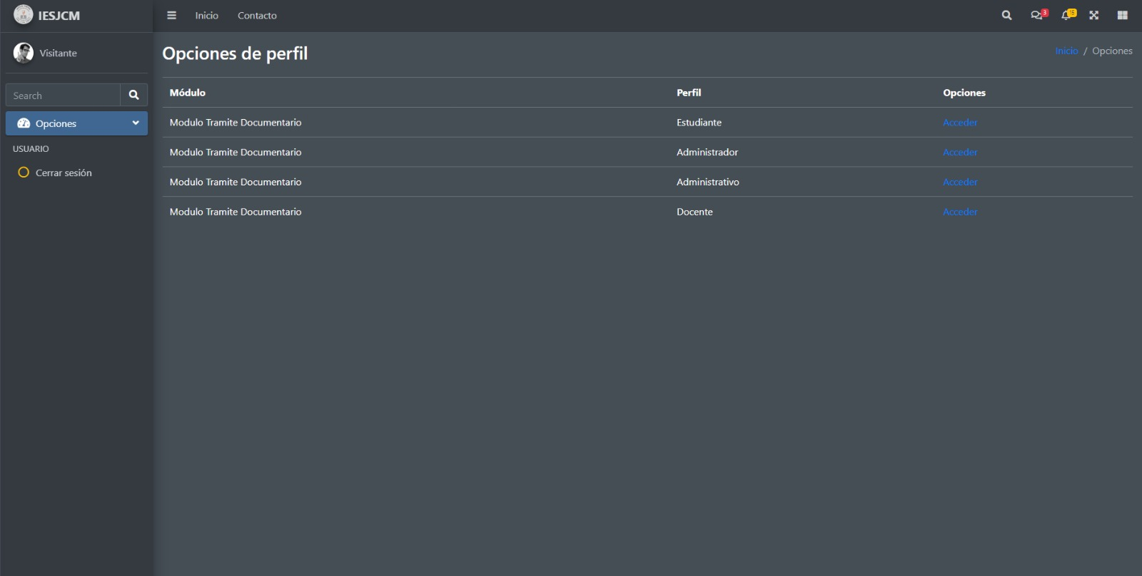

Dependiendo del tipo de cuenta que tengas o accesos deberás acceder una de ellas, sea como administrador, estudiante u operador.

1. **ESTUDIANTE**

Al ingresar como perfil de usuario encontraremos la opción de “Bandeja” donde veremos nuestras solicitudes enviadas, así mismo su estado si fue aceptada o denegada.

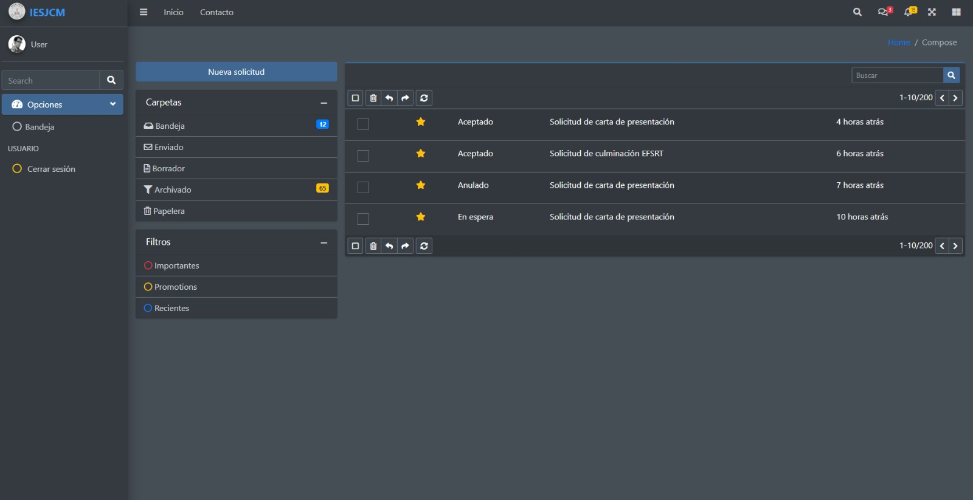

1. En el botón de “nueva solicitud”, Mostrará una nueva pantalla donde se colocará a quien está dirigido, así como también el tipo de solicitud.

El sistema muestra un texto listo para personalizar y describir la solicitud que se desea realizar.

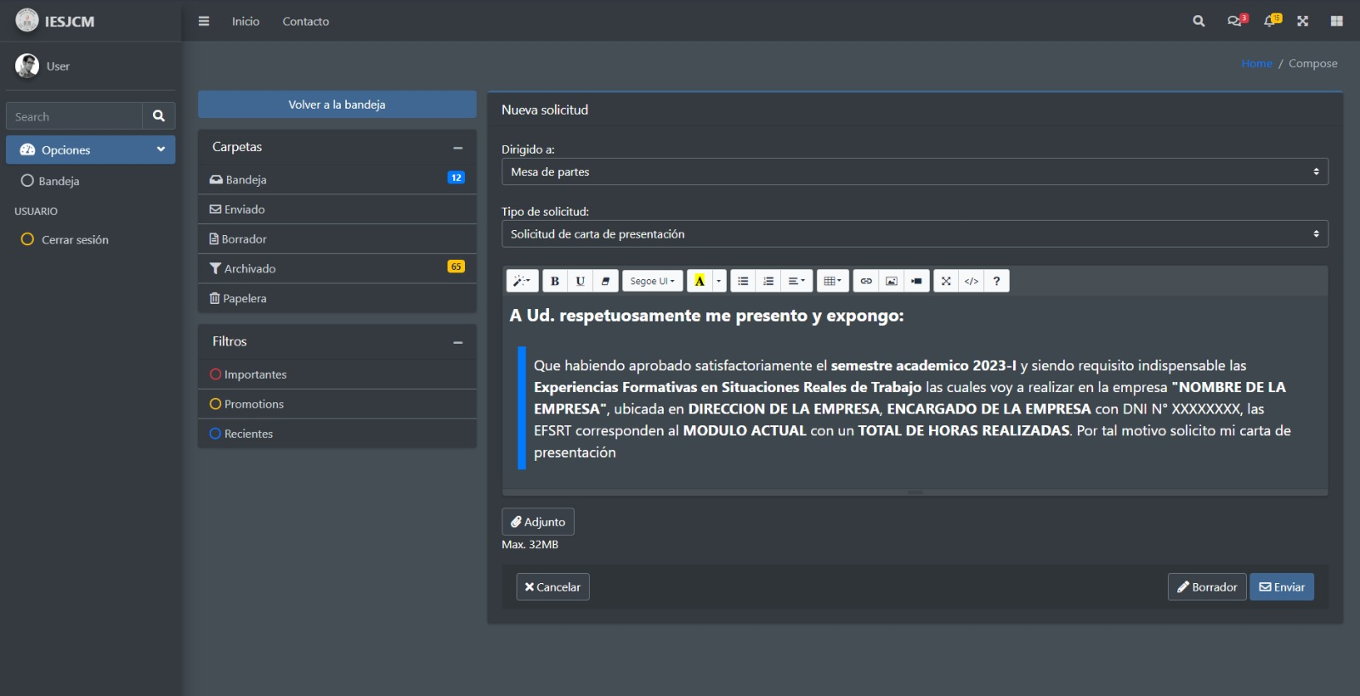

1. Botón de “Cancelar”, este botón cancela la solicitud, es decir no la envía ni la guarda.
2. Botón “Borrador”, este botón guarda la solicitud que se estaba personalizando, pero no la envía.
3. Botón “Enviar” este botón envía la solicitud a la oficina deseada.
4. Operador

Al ingresar al perfil de operador también existe la opción de Bandeja donde observaremos las solicitudes enviadas por los usuarios.

